DISTANČNÍ VÝUKA
TÉMA: PŘILETĚLA MELUZÍNA – LIDSKÉ TĚLO
ČTRNÁCTIDENNÍ OBDOBÍ OD 8.2.2021 DO 19.2.2021
Báseň: Mé zázračné já
Moje tělo mozek řídí, oči ty to dobře vidí,
pod hlavou je krček malý, na rukách jsou velké svaly.
Na nich máme prstů pět, spočítáme si je hned.
V hrudním koši srdce máme, do bříška si jídlo dáme,
nohy hodně procvičí se, venku dobře skotačí se.

Báseň: Rozcvička
Nevídáno, neslýcháno, (stoj + ruce v bok + hlava „NE“)
děti cvičí každé ráno, (stoj + ruce v bok + šeptáme)
nejdřív nohy protahují, (protahujeme nohy)
do výšky se natahují, (do výšky, na špičky)
celá třída dřepy dělá, (dřepy)
však je pilná jako včela. (stoj + hlava „ANO“)

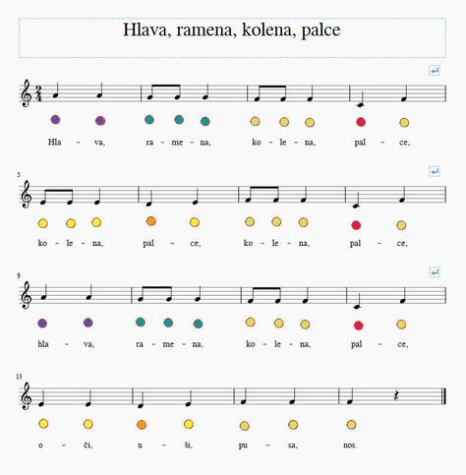
Písnička je také na youtube v dětských písničkách
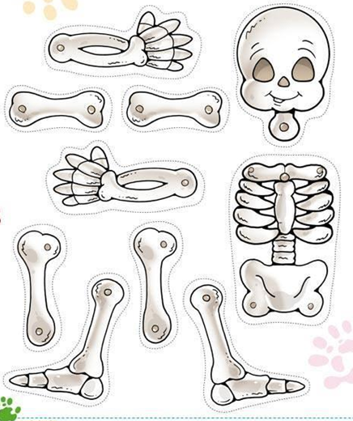

Vystříhej, sestav a nalep

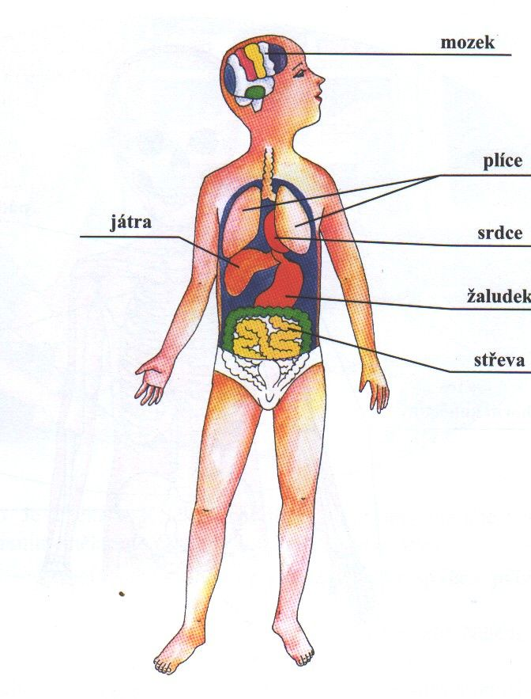

Pojmenuj orgány lidského těla a řekni, v kterém místě se nalézají

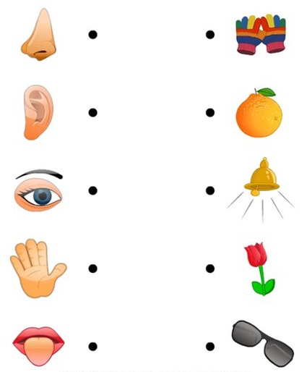

Spoj čarou, co se hodí k určitému smyslu
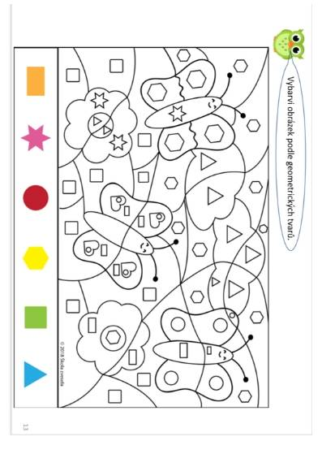
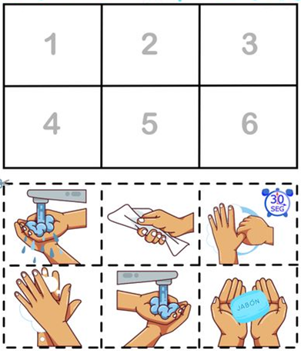

Vystříhej a nalep obrázky, jak jdou za sebou

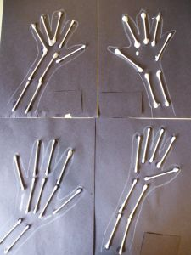

Obkresli svou ruku a místo kostí nalep špejle, párátka, nebo uchošťoury

Vyprávěj mamince pohádku, nebo něco, co jsi zažil doma nebo ve školce

Procvičuj počítání do 10

Procvičuj barvy

